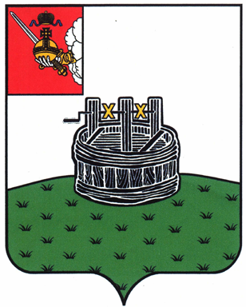

ГЛАВА ГРЯЗОВЕЦКОГО МУНИЦИПАЛЬНОГО ОКРУГА

П О С Т А Н О В Л Е Н И Е

22.07.2023 | № | 216

г. Грязовец

О награждении Дипломом главы Грязовецкого муниципального округа

В соответствии с Положением о Дипломе главы Грязовецкого муниципального округа, утвержденным постановлением главы Грязовецкого муниципального округа от 10.11.2022 № 259 «О поощрениях главы Грязовецкого муниципального округа», Положением о музыкальном фестивале самодеятельного творчества «Шоу талантов», утвержденным постановлением администрации Грязовецкого муниципального округа от 19.06.2023 № 1379,
ПОСТАНОВЛЯЮ:
Наградить Дипломом главы Грязовецкого муниципального округа и памятным подарком за участие в музыкальном фестивале самодеятельного творчества «Шоу талантов» в рамках празднования Дня поселка Вохтога:
АЛЕКСАНДРОВУ Марину Вадимовну (ООО «Продснаб»),
БАКУЛОВА Максима Игоревича,
БАРТЕНЬЕВУ Наталью Игоревну (БУК «Вохтожский поселковый Дом культуры»),
БАСКАРЕВУ Анастасию Юрьевну (БУК «Вохтожский поселковый Дом культуры»),
БУХОНИНУ Дарью Юрьевну (БУК «Вохтожский поселковый Дом культуры»),
ВИНОГРАДОВУ Надежду Сергеевну (структурное подразделение «Горизонт»
МБУДО «Центр развития детей и молодежи. Детская школа искусств»),
ДИАНОВСКУЮ Надежду Павловну (ООО «Продснаб»),
ЖИТКОВУ Марину Николаевну (ООО «Продснаб»),
КАЛИННИКОВУ Арину Сергеевну,
КАЛИННИКОВА Константина Сергеевича (солист Образцового художественного коллектива танцевальной группы «Реверанс» БУК «Вохтожский поселковый Дом культуры»),
КАПУСТИНУ Наталью Валерьевну,
коллектив Вохтожского территориального управления администрации Грязовецкого муниципального округа,
КОМИССАРОВУ Яну Игоревну (БУК «Вохтожский поселковый Дом культуры»),

КУЗНЕЦОВУ Марину Алексеевну,
ЛОГИНОВУ Екатерину Васильевну,
МАЛЫШЕВА Евгения Павловича (БУК «Вохтожский поселковый Дом культуры»),
Образцовый художественный коллектив танцевальная группа «Реверанс» БУК «Вохтожский поселковый Дом культуры» (руководитель Бухонина Дарья Юрьевна),
ОСИПОВУ Елену Александровну,
ОСИПОВУ Полину Евгеньевну,
СЕРГУТИНУ Анастасию Евгеньевну,
СМИРНОВУ Ирину Николаевну,
УЛЬЯНОВА Владимира Николаевича,
хобби-группу «Латино» БУ «Физкультурно-оздоровительный центр посёлка Вохтога» (руководитель Колузанова Марина Павловна).

Глава Грязовецкого муниципального округа С.А. Фёкличев

